國立臺北商業大學

資 訊 管 理 系

110’資訊系統專案設計

**系統手冊**

**組 別：第111208組**

**題 目：MRTaipei｜台北先生**

**指導老師：許晉龍老師**

**組 長：11036006 王佑強**

**組 員：11036025 柯玄娜 11036027 錢慧蓁**

**11036029 李崧毓 11036041 龔渝捷**

**中華民國111年5月18日**

**目錄**

第1章 背景與動機 1

1-1 簡介 1

1-2 問題與機會 2

1-3 相關系統探討 3

第2章 系統目標與預期成果 4

2-1 系統目標 4

2-2 預期成果 4

第3章 系統規格 5

3-1 系統架構 5

3-2 系統軟、硬體需求與技術平台 7

3-3 使用標準與工具 8

第4章 專案時程與組織分工 9

4-1 專案時程 9

4-2 專案組織與分工 10

第5章 需求模型 11

5-1 使用者需求 11

5-2 使用個案圖(Use case diagram) 12

5-3 使用個案描述 13

5-4 分析類別圖(Analysis class diagram) 19

第6章 設計模型 20

6-1 循序圖(Sequential diagram) 20

6-2 設計類別圖(Design class diagram) 27

第7章 實作模型 28

7-1 佈署圖(Deployment diagram) 28

7-2 套件圖(Package diagram) 28

7-3 元件圖(Component diagram) 28

7-4 狀態機(State machine)或時序圖(Timing diagram) 28

第8章 資料庫設計 29

8-1 資料關聯表 29

8-2 資料表及其Meta data 29

第9章 程式 30

9-1 元件清單及其規格描述 30

9-2 其他附屬之各種元件 30

第10章 測試模型 31

10-1 測試計畫 31

10-2 測試個案與測試結果資料 31

第11章 操作手冊 32

第12章 使用手冊 33

第13章 感想 36

第14章 參考資料 37

附錄 38

**圖目錄**

圖3-1- 1、系統架構圖 5

圖3-1- 2、系統功能架構圖 6

圖5-2- 1、使用個案圖 12

圖5-3- 1、登入之活動圖 13

圖5-3- 2、路線規劃之活動圖 14

圖5-3- 3、下車提醒之活動圖 15

圖5-3- 4、常用路線之活動圖 15

圖5-3- 5、回饋即時報之活動圖 16

圖5-3- 6、優惠資訊之活動圖 16

圖5-3- 7、線上商城之活動圖 16

圖5-3- 8、遺失物通報(會員)之活動圖 17

圖5-3- 9、遺失物查詢(管理者)之活動圖 18

圖5-3- 10、遺失物通報(管理者)之活動圖 18

圖5-4- 1、分析類別圖 19

圖6-1- 1、登入之循序圖 20

圖6-1- 2、路線規劃之循序圖 21

圖6-1- 3、下車提醒之循序圖 22

圖6-1- 4、常用路線之循序圖 22

圖6-1- 5、回饋即時報之循序圖 23

圖6-1- 6、優惠資訊之循序圖 24

圖6-1- 7、線上商城之循序圖 24

圖6-1- 8、遺失物通報(會員)之循序圖 25

圖6-1- 9、遺失物通報(管理者)之循序圖 26

圖6-2- 1、設計類別圖 27

**表目錄**

表1-2- 1、SWOT分析表 2

表1-3- 1、相關系統比較表 3

表3-2- 1、伺服器端規格表 7

表3-2- 2、手機端規格表 7

表3-3- 1、使用工具表 8

表4-1- 1、專案時程表 9

表4-2- 1、專案組織與分工表 10

表5-1- 1、功能性需求表 11

表5-1- 2、非功能性需求表 11

# 

# 背景與動機

## 簡介

臺北捷運是臺北都會區非常重要的一項大眾運輸工具，也是民眾日常通勤和出遊最依賴的交通工具之一，臺北捷運系統雖方便快速，但是當站內連接著其他路線，或是擁有好幾個出口，很容易讓人迷失方向。為了剛到臺北都會區的北漂青年，又或者是平常甚少使用捷運系統的民眾，他們時常因看不懂站內外地圖，導致繞遠路浪費不少時間，如何協助他們在搭乘捷運時能夠更有效率的進行移動，是值得深思的課題。

捷運擁有許多路線，但站點固定，民眾若想前往捷運未達之處，可利用YouBike代步。YouBike服務固然便利，但不確定附近站點是否還有車輛可供租借、欲前往的站點是否有位置停放等等，都是民眾使用該服務易出現的困擾，例如該站點是否還有車輛可供租借，或是欲前往的站點是否有位置可以停放等，這些問題也會影響民眾使用YouBike的意願。

對於不熟悉捷運系統，或是偶爾要前往陌生地點的民眾來說，路線導航是很需要的服務，但市面上應用程式品質良莠不齊，造成民眾不知道該如何選擇，需到陌生地點非經常行為，此服務使用頻率不高，民眾額外下載應用程式意願低，這時若是選擇從台灣通訊軟體市占率近9成的應用程式──LINE 著手進行服務，使用 LINE 提供的聊天機器人服務「LINE Bot」， 透過 Line Bot 導向網頁端，讓多元服務唾手可得、完善、好操作的應用程式讓民眾接受度提升。

## 問題與機會

▼表1-2- 1、SWOT分析表

|  |  |
| --- | --- |
| Strengths優勢 | Weaknesses劣勢 |
| 1. 免下載 2. 操作簡單，流程方便快速 3. 開發成本低 | 1. 相較於現有相關應用程式，進階功能少 2. 知名度低 |
| Opportunities機會 | Threats威脅 |
| 1. 低碳生活盛行 2. 大眾運輸間轉乘複雜 | 1. 已有相似功能應用程式 2. 疫情期間大眾運輸運量降低 |

環保意識的提升，政府開始宣傳低碳生活，鼓勵大家以大眾運輸作為主要交通工具，而對於大臺北民眾來說臺北捷運是生活上不可或缺的交通工具，亦是旅客來臺北旅遊逛街最常使用的交通工具之一。但對於北漂青年以及不熟悉北捷的民眾，大眾運輸間的轉乘相當複雜，所以我們決定開發此系統來協助民眾。

根據我們的分析結果，現今相關應用程式眾多，像是台北捷運Go和台北等公車等，由於它們的上市時間較長、進階功能多，且具有一定的知名度，以致於我們較難在市場上佔有一席之地。再加上我們目前系統功能以簡單實用的路線規劃及回饋金查詢等功能為主，額外進階功能(例如：i郵箱查詢、置物櫃查詢等)少，較難吸引使用者，所以在應用程式上市初期使用率可能偏低，大眾接受度不高。

因此我們系統以臺灣普遍使用的通訊軟體LINE作為平台，採免下載的方式，不但操作簡單，流程方便快速，亦可滿足使用者願意接受資訊卻不願意多下載程式的需求，來提升使用者的接受度，進而提高使用率。此外，系統附帶下車提醒功能，能夠降低習慣在通勤間休息的民眾的不安感，提高搭乘的舒適度。且系統提供之遺失物通報功能讓使用者在拾獲或丟失物品時，可以先一步通報，讓丟失物品的人可以更快速找回物品，減去人員的負擔以及協尋的時間等，所以不管是在開發成本或人力成本等都相對較低。

## 相關系統探討

以下是我們從目前較常見的台北捷運GO、台北等公車及Bus+去實際操作應用程式後所進行的比較。

▼表1-3- 1、相關系統比較表

|  |  |  |  |  |  |
| --- | --- | --- | --- | --- | --- |
|  | | MRTaipei｜  台北先生 | 台北捷運GO | 台北等公車 | Bus+ |
| 下載方式 | | 免下載，加入LINE官方帳號即可 | 需下載程式 | 需下載程式 | 需下載程式 |
| 註冊方式 | | 免註冊，  有LINE即可 | 部分功能需先註冊 | 註冊即可享雲端同步 | 部分功能需先註冊 |
| 路線  規劃 | 站內 | ✔️ (鄰近手扶梯和車廂) | ❌ | ❌ | ❌ |
| 站外 | ✔️結合大眾交通工具和YouBike | ❌ | ✔️公車為主 | ✔️公車和捷運為主 |
| YouBike站點  資訊提供 | | 1.0/2.0、可借數量、可停車位與位置等。 | 僅提供相關連結(YouBike官網)。 | 1.0/2.0、可借數量、可停車位與位置等。 | 可借數量、可停車位與位置 |
| 下車提醒 | | 以LINE進行推播通知。 | 需連結藍牙。 | 提供公車到站通知。 | 提供公車到站通知。 |
| 回饋查詢 | | 以視覺化呈現 | 以文字顯示 | ❌ | ❌ |
| 遺失物通報 | | ✔️提供遺失物丟失及拾獲的查詢與通報 | ✔️提供遺失物協尋登錄 | ❌ | ❌ |

# 系統目標與預期成果

## 2-1 系統目標

臺北是一個以捷運作為主要交通工具的地方，但是大多數民眾或旅客可能會因看不懂捷運網路圖，而不知道該搭甚麼方向的車或該去哪裡轉車。

然而現在相關應用程式眾多，在沒有他人的推薦下很難抉擇哪個應用程式最適合自己使用，甚至是有的人不願在手機上下載各式各樣的應用程式，因此我們以LINE作為平台，開發了此系統。

提供使用者在免額外下載應用程式的前提下，進行最佳路線規劃，不僅包含了站內外路線導覽，更結合了公車、捷運及YouBike等交通工具去規劃路線，且附有下車提醒，透過LINE去進行推播提醒。

還有額外提供遺失物通報的功能，假設使用者丟失物品時，可以透過本系統通報丟失的物品，也提供管理者可以將拾獲之遺失物進行通報比對，如有丟失之遺失物與拾獲之遺失物相似，將直接透過LINE通知丟失之使用者。

未來希望可以結合簡單的遺失物影像辨識系統快速辨識出物品的特徵，使登記流程更簡潔，幫助民眾更易找回所遺失的物品。

## 2-2 預期成果

透過完整的路線規劃，協助旅客以更有效率的方式搭乘、轉乘捷運公車和YouBike，且透過下車提醒，也可以降低旅客搭乘捷運時的不安感。

在免額外下載應用程式的前提下，只需加入Line官方帳號即可使用，因此使用者加入的門檻較低，接受度相對提高，便可有效累積使用者。

# 系統規格

## 3-1 系統架構

▲圖3-1- 1、系統架構圖

在使用功能服務前，使用者可以選擇透過LINE加入官方帳號，點擊相應的圖文選單即可，如下：

1. 登入

使用者在首次加入LINE加入官方帳號後，如要使用提供之所有功能的使用者，則需先透過LINE允許APP存取資訊後，即可使用所有功能；反之如拒絕存取者，則只能使用部分功能(如：路線規劃及額外優惠)。

管理者則是透過管理者之LINE帳號進入，即可登記拾獲之遺失物。

1. 路線規劃（常用路線）

使用者在點擊圖文選單後，只要設定「出發地」與「目的地」，系統會透過使用者所輸入的位置，與「捷運車站出入座標開放資料」結合Geocoding API服務，替使用者規劃路線與最近出口。同時搭配實際探訪資料，提供最近手扶梯和車廂的資訊，並根據YouBike站點位置與剩餘車輛、空位自動引導最佳YouBike站點。

如為常用路線，可點擊收藏扭，日後有需要只須點擊常用路線清單，即可直接幫使用者規畫好路線。

1. 下車提醒

在路線規劃完成後，使用者可以預先查看路線資訊，並點選出發開始行程。如需下車提醒的使用者，只需在開始行程後，點擊下車提醒，系統就會根據使用者GPS資訊與「捷運兩站之行駛時間、停靠站時間開放資料」中的停靠站時間、行駛時間進行計算分析，在用戶快到達目的地前兩分鐘發出下車提醒推播。

1. 回饋即時報

使用者只要點選回饋即時報，系統會根據開放資料中的「常客優惠資訊開放資料」，以視覺化的方式呈現目前搭乘次數、消費金額、回饋級距與金額。

1. 遺失物通報

如有拾獲遺失物之民眾，只需將物品帶至捷運站服務中心，由管理者將遺失物之資料輸入系統，並與系統中現有的遺失物進行比對，如有相似物品則透過LINE通知該丟失之使用者，反之則進行通報。

若為丟失物品之民眾，只需進入系統，填寫丟失之物品名稱、顏色、時間等，系統將會先比對系統中已存在之遺失物，如有相似物品則通知民眾前往該捷運站領取，反之則可選擇通報。

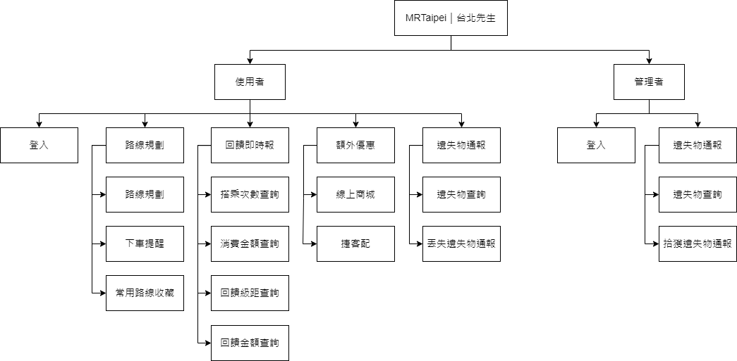▲圖3-1- 2、系統功能架構圖

## 3-2 系統軟、硬體需求與技術平台

▼表3-2- 1、伺服器端規格表

|  |  |
| --- | --- |
| 伺服器端規格 | |
| 作業系統 | Ubuntu 20.04 |
| 開發環境 | Windows 10 |
| 整合式開發環境(IDE) | Visual Studio Code |
| 程式語言 | Python |
| 框架 | Laravel |
| 套件管理 | Composer |
| 伺服器 | Nginx |
| 資料庫 | MySQL |

▼表3-2- 2、手機端規格表

|  |  |
| --- | --- |
| 手機端規格 | |
| 作業系統 | Android 10 , iOS 15.4 |
| 開發環境 | Windows 10 |
| 整合式開發環境(IDE) | Visual Studio Code |
| 程式語言 | JavaScript |
| 框架 | Vue.js |
| 套件管理 | npm |

## 3-3 使用標準與工具

▼表3-3- 1、使用工具表

|  |  |
| --- | --- |
| 開發輔助工具 | |
| 編輯器 | Visual Studio Code |
| 資料庫管理工具 | phpMyAdmin |
| 版本控制工具 | Git |
| API測試工具 | Postman |
| 文件撰寫工具 | |
| 文件製作 | Microsoft Word |
| 簡報製作 | Microsoft PowerPoint |
| UML工具 | Draw.io |
| 介面設計工具 | |
| 介面設計工具 | Figma |
| 雛型設計 | Figma |
| 製圖工具 | Adobe Ai, Ps |
| 專案管理工具 | |
| 溝通工具 | LINE、Telegram |
| 版本控管 | Git |
| 進度追蹤 | Trello |
| 影片軟體 | |
| 影片軟體 | FinalCutPro |
| 剪輯軟體 | FinalCutPro |

# 專案時程與組織分工

## 4-1 專案時程

▼表4-1- 1、專案時程表

|  |  |  |  |  |  |  |  |  |  |  |  |  |  |  |  |  |  |  |  |  |  |  |  |  |  |  |  |  |  |  |  |  |  |  |  |  |
| --- | --- | --- | --- | --- | --- | --- | --- | --- | --- | --- | --- | --- | --- | --- | --- | --- | --- | --- | --- | --- | --- | --- | --- | --- | --- | --- | --- | --- | --- | --- | --- | --- | --- | --- | --- | --- |
| ：預期進度  　：實際進度 | 2022 | | | | | | | | | | | | | | | | | | | | | | | | | | | | | | | | | | | |
| 任務描述 | 一月 | | | 二月 | | | 三月 | | | 四月 | | | 五月 | | | 六月 | | | 七月 | | | 八月 | | | 九月 | | | 十月 | | | 十一月 | | | 十二月 | | |
| 題目構想 |  |  |  |  |  |  |  |  |  |  |  |  |  |  |  |  |  |  |  |  |  |  |  |  |  |  |  |  |  |  |  |  |  |  |  |  |
|  |  |  |  |  |  |  |  |  |  |  |  |  |  |  |  |  |  |  |  |  |  |  |  |  |  |  |  |  |  |  |  |  |  |  |  |
| 資料蒐集 |  |  |  |  |  |  |  |  |  |  |  |  |  |  |  |  |  |  |  |  |  |  |  |  |  |  |  |  |  |  |  |  |  |  |  |  |
|  |  |  |  |  |  |  |  |  |  |  |  |  |  |  |  |  |  |  |  |  |  |  |  |  |  |  |  |  |  |  |  |  |  |  |  |
| 功能分析 |  |  |  |  |  |  |  |  |  |  |  |  |  |  |  |  |  |  |  |  |  |  |  |  |  |  |  |  |  |  |  |  |  |  |  |  |
|  |  |  |  |  |  |  |  |  |  |  |  |  |  |  |  |  |  |  |  |  |  |  |  |  |  |  |  |  |  |  |  |  |  |  |  |
| 系統需求分析 |  |  |  |  |  |  |  |  |  |  |  |  |  |  |  |  |  |  |  |  |  |  |  |  |  |  |  |  |  |  |  |  |  |  |  |  |
|  |  |  |  |  |  |  |  |  |  |  |  |  |  |  |  |  |  |  |  |  |  |  |  |  |  |  |  |  |  |  |  |  |  |  |  |
| 資料庫建置 |  |  |  |  |  |  |  |  |  |  |  |  |  |  |  |  |  |  |  |  |  |  |  |  |  |  |  |  |  |  |  |  |  |  |  |  |
|  |  |  |  |  |  |  |  |  |  |  |  |  |  |  |  |  |  |  |  |  |  |  |  |  |  |  |  |  |  |  |  |  |  |  |  |
| 伺服器架設 |  |  |  |  |  |  |  |  |  |  |  |  |  |  |  |  |  |  |  |  |  |  |  |  |  |  |  |  |  |  |  |  |  |  |  |  |
|  |  |  |  |  |  |  |  |  |  |  |  |  |  |  |  |  |  |  |  |  |  |  |  |  |  |  |  |  |  |  |  |  |  |  |  |
| 系統前端開發 |  |  |  |  |  |  |  |  |  |  |  |  |  |  |  |  |  |  |  |  |  |  |  |  |  |  |  |  |  |  |  |  |  |  |  |  |
|  |  |  |  |  |  |  |  |  |  |  |  |  |  |  |  |  |  |  |  |  |  |  |  |  |  |  |  |  |  |  |  |  |  |  |  |
| 系統後端開發 |  |  |  |  |  |  |  |  |  |  |  |  |  |  |  |  |  |  |  |  |  |  |  |  |  |  |  |  |  |  |  |  |  |  |  |  |
|  |  |  |  |  |  |  |  |  |  |  |  |  |  |  |  |  |  |  |  |  |  |  |  |  |  |  |  |  |  |  |  |  |  |  |  |
| 路線規劃 |  |  |  |  |  |  |  |  |  |  |  |  |  |  |  |  |  |  |  |  |  |  |  |  |  |  |  |  |  |  |  |  |  |  |  |  |
|  |  |  |  |  |  |  |  |  |  |  |  |  |  |  |  |  |  |  |  |  |  |  |  |  |  |  |  |  |  |  |  |  |  |  |  |
| LINE Login |  |  |  |  |  |  |  |  |  |  |  |  |  |  |  |  |  |  |  |  |  |  |  |  |  |  |  |  |  |  |  |  |  |  |  |  |
|  |  |  |  |  |  |  |  |  |  |  |  |  |  |  |  |  |  |  |  |  |  |  |  |  |  |  |  |  |  |  |  |  |  |  |  |
| LINE Notification |  |  |  |  |  |  |  |  |  |  |  |  |  |  |  |  |  |  |  |  |  |  |  |  |  |  |  |  |  |  |  |  |  |  |  |  |
|  |  |  |  |  |  |  |  |  |  |  |  |  |  |  |  |  |  |  |  |  |  |  |  |  |  |  |  |  |  |  |  |  |  |  |  |
| 系統整合 |  |  |  |  |  |  |  |  |  |  |  |  |  |  |  |  |  |  |  |  |  |  |  |  |  |  |  |  |  |  |  |  |  |  |  |  |
|  |  |  |  |  |  |  |  |  |  |  |  |  |  |  |  |  |  |  |  |  |  |  |  |  |  |  |  |  |  |  |  |  |  |  |  |
| 系統測試 |  |  |  |  |  |  |  |  |  |  |  |  |  |  |  |  |  |  |  |  |  |  |  |  |  |  |  |  |  |  |  |  |  |  |  |  |
|  |  |  |  |  |  |  |  |  |  |  |  |  |  |  |  |  |  |  |  |  |  |  |  |  |  |  |  |  |  |  |  |  |  |  |  |
| 文件製作 |  |  |  |  |  |  |  |  |  |  |  |  |  |  |  |  |  |  |  |  |  |  |  |  |  |  |  |  |  |  |  |  |  |  |  |  |
|  |  |  |  |  |  |  |  |  |  |  |  |  |  |  |  |  |  |  |  |  |  |  |  |  |  |  |  |  |  |  |  |  |  |  |  |
| 簡報製作 |  |  |  |  |  |  |  |  |  |  |  |  |  |  |  |  |  |  |  |  |  |  |  |  |  |  |  |  |  |  |  |  |  |  |  |  |
|  |  |  |  |  |  |  |  |  |  |  |  |  |  |  |  |  |  |  |  |  |  |  |  |  |  |  |  |  |  |  |  |  |  |  |  |
| 海報製作 |  |  |  |  |  |  |  |  |  |  |  |  |  |  |  |  |  |  |  |  |  |  |  |  |  |  |  |  |  |  |  |  |  |  |  |  |
|  |  |  |  |  |  |  |  |  |  |  |  |  |  |  |  |  |  |  |  |  |  |  |  |  |  |  |  |  |  |  |  |  |  |  |  |

## 4-2 專案組織與分工

▼表4-2- 1、專案組織與分工表

|  |  |  |  |  |  |  |
| --- | --- | --- | --- | --- | --- | --- |
| ●：主要　◎：協助 | | 11036006  王佑強 | 11036025  柯玄娜 | 11036027  錢慧蓁 | 11036029  李崧毓 | 11036041  龔渝捷 |
| 企劃 | 主題構想 | ● |  |  |  |  |
|  | 需求分析 | ◎ | ● | ● |  | ● |
|  | 系統分析 | ◎ | ● | ● |  | ● |
|  | 資料收集 | ● | ● | ● | ● | ● |
| 美術 | 介面設計 | ● | ● | ● |  | ● |
|  | Logo設計 | ● |  |  |  |  |
| 系統 | (UI/UX)前端設計 | ● |  |  | ● | ● |
|  | 前端開發 |  |  |  | ● |  |
|  | 後端開發 | ● |  |  | ● |  |
|  | 資校庫建置 |  |  | ● |  |  |
|  | 伺服器架設 |  |  | ● | ◎ |  |
|  | 路線規劃 | ● |  |  | ◎ |  |
|  | LINE Login |  | ● |  |  |  |
|  | LINE Notification |  | ● | ● |  | ● |
| 報告 | 文件撰寫 |  | ● | ● |  | ● |
|  | 簡報製作 |  | ● | ● |  | ● |
|  | 海報製作 |  | ● | ● |  | ● |
|  | 影片製作 | ● |  |  |  |  |

# 需求模型

## 5-1 使用者需求

▼表5-1- 1、功能性需求表

|  |  |
| --- | --- |
| **功能性需求** | |
| **功能項目** | **說明** |
| 登入 | 針對使用者與管理者提供LINE登入方式。 |
| 路線規劃 | 針對使用者提供站內外路線查詢規劃、常用路線收藏。 |
| 下車提醒 | 針對使用者提供下車提醒，以LINE進行推播通知。 |
| 回饋金查詢 | 針對使用者提供查詢目前搭乘次數、消費金額、回饋級距與金額。 |
| 遺失物通報 | 針對使用者查詢遺失物、遺失物通報。  針對管理者提供拾獲查詢遺失物、遺失物通報。 |
| 優惠資訊 | 針對使用者提供額外優惠資訊(捷客配)。 |
| 線上商城 | 針對使用者提供北捷線上商城。 |

▼表5-1- 2、非功能性需求表

|  |
| --- |
| **非功能性需求** |
| 裝置需求：Android最低需求 4.1版、iOS最低需求 8.0版，且手機須能上網(行動網路、Wi-Fi)及定位功能。 |
| 免安裝下載，須具備LINE、連接網際網路，加入官方帳號即可。 |

## 5-2 使用個案圖(Use case diagram)

▲圖5-2- 1、使用個案圖

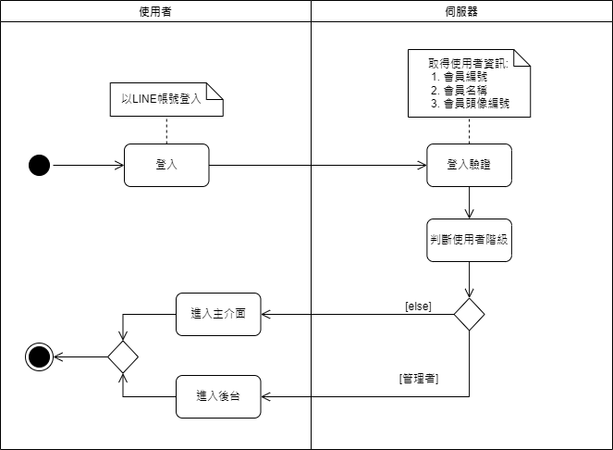5-3 使用個案描述(Activity diagram)

▲圖5-3- 1、登入之活動圖

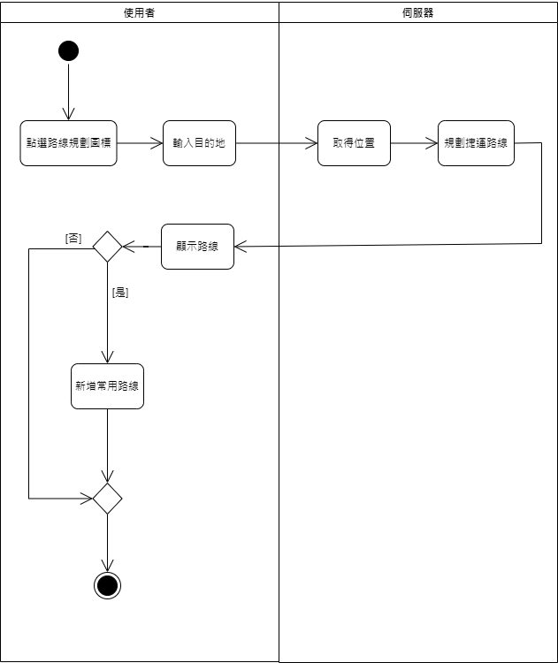

▲圖5-3- 2、路線規劃之活動圖

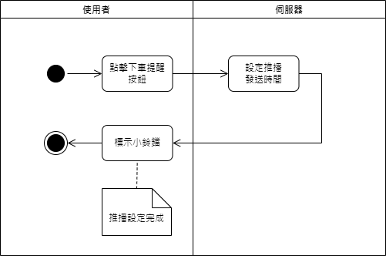

▲圖5-3- 3、下車提醒之活動圖

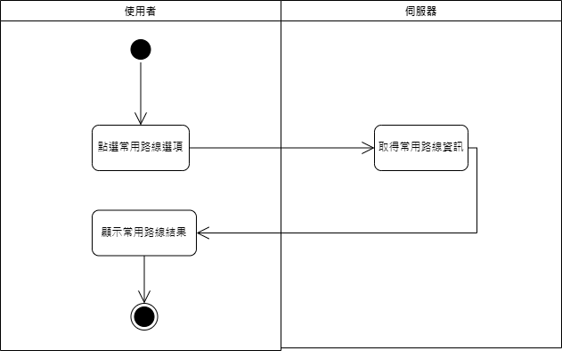

▲圖5-3- 4、常用路線之活動圖

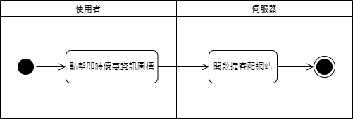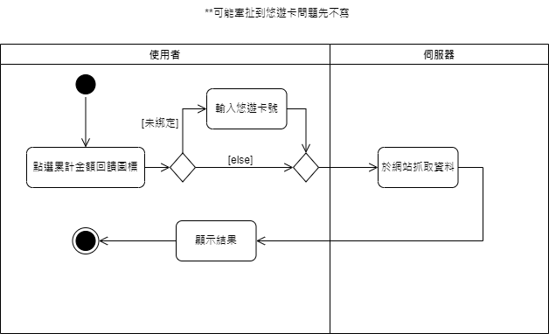

▲圖5-3- 5、回饋即時報之活動圖

▲圖5-3- 6、優惠資訊之活動圖

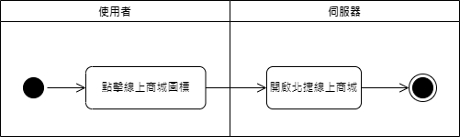

▲圖5-3- 7、線上商城之活動圖

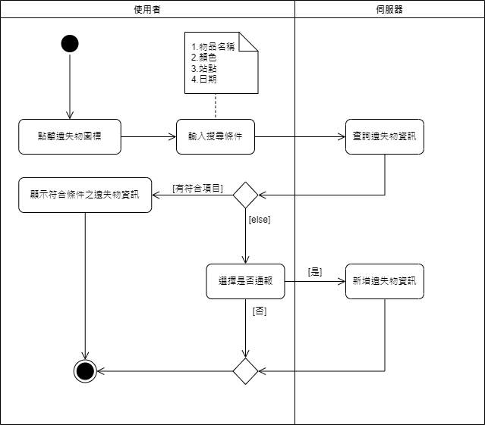

▲圖5-3- 8、遺失物通報(會員)之活動圖

▲圖5-3- 9、遺失物查詢(管理者)之活動圖

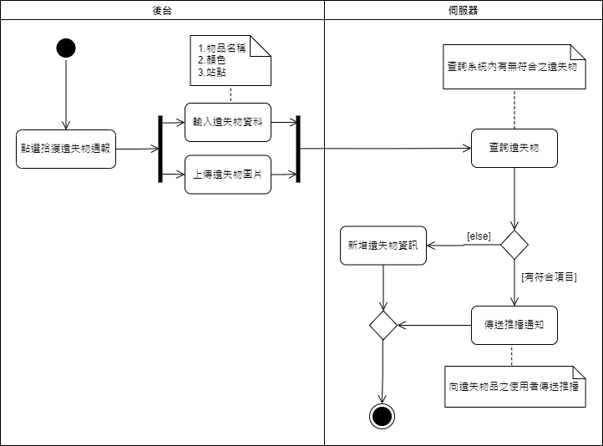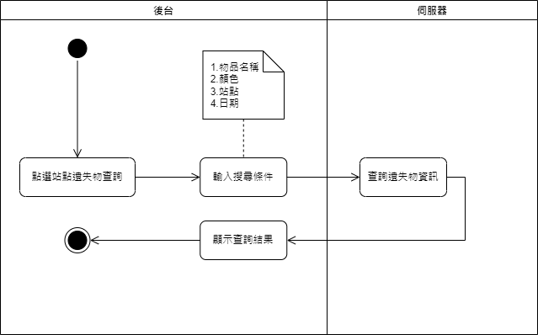

▲圖5-3- 10、遺失物通報(管理者)之活動圖

## 5-4 分析類別圖(Analysis class diagram)

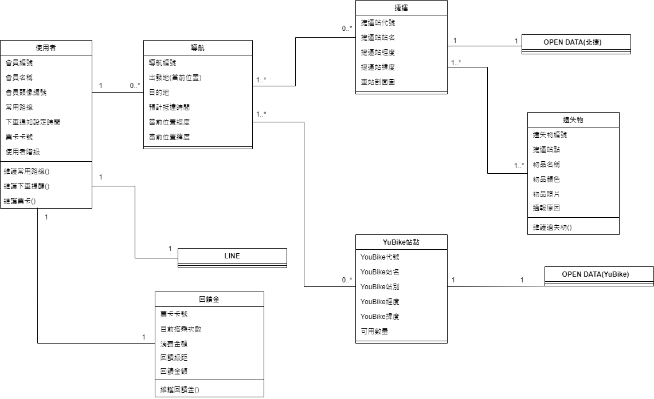

▲圖5-4- 1、分析類別圖

# 設計模型

## 6-1 循序圖(Sequential diagram)

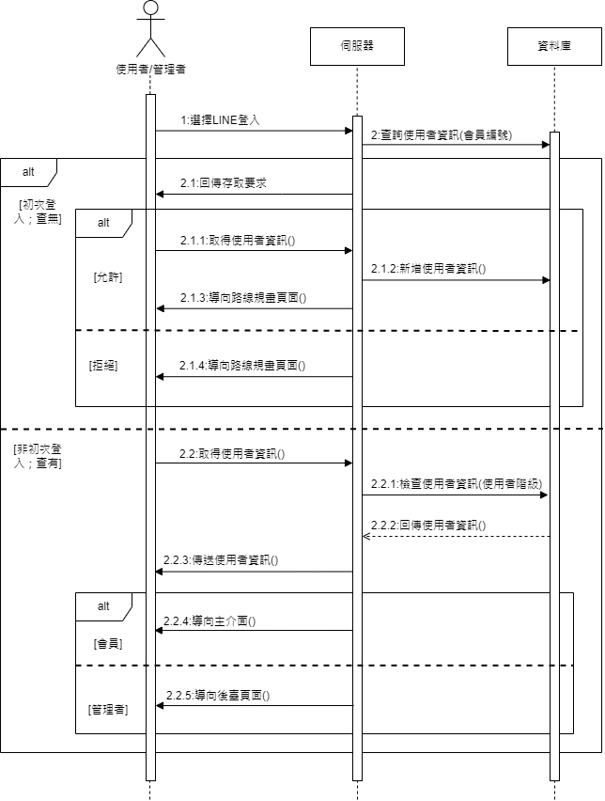

▲圖6-1- 1、登入之循序圖

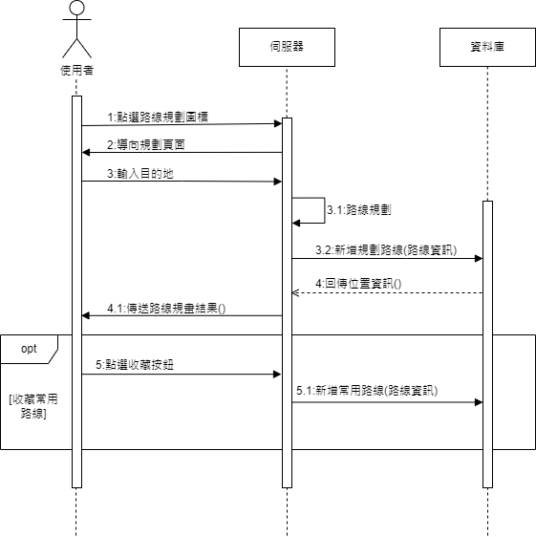

▲圖6-1- 2、路線規劃之循序圖

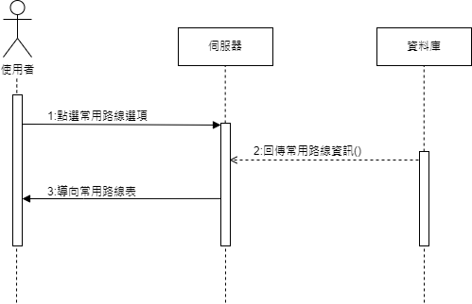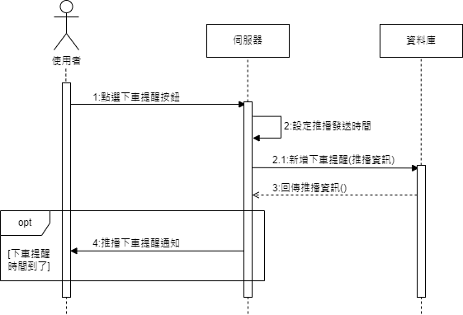

▲圖6-1- 3、下車提醒之循序圖

▲圖6-1- 4、常用路線之循序圖

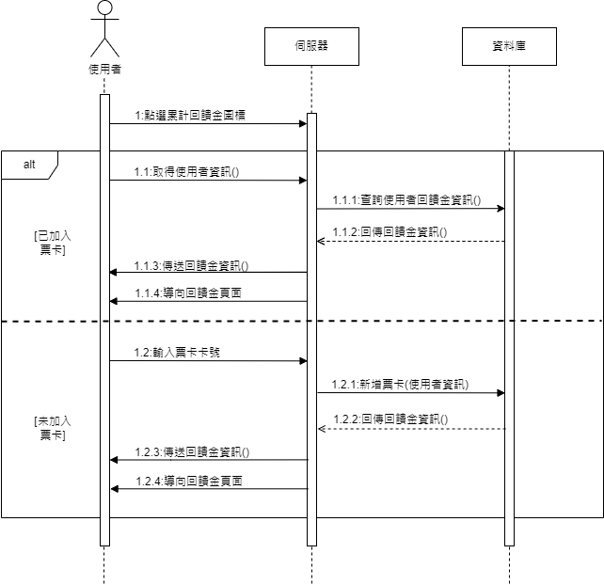

▲圖6-1- 5、回饋即時報之循序圖

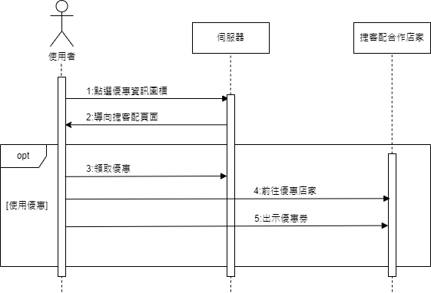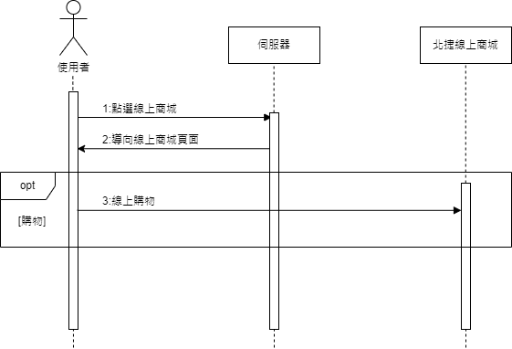

▲圖6-1- 6、優惠資訊之循序圖

▲圖6-1- 7、線上商城之循序圖

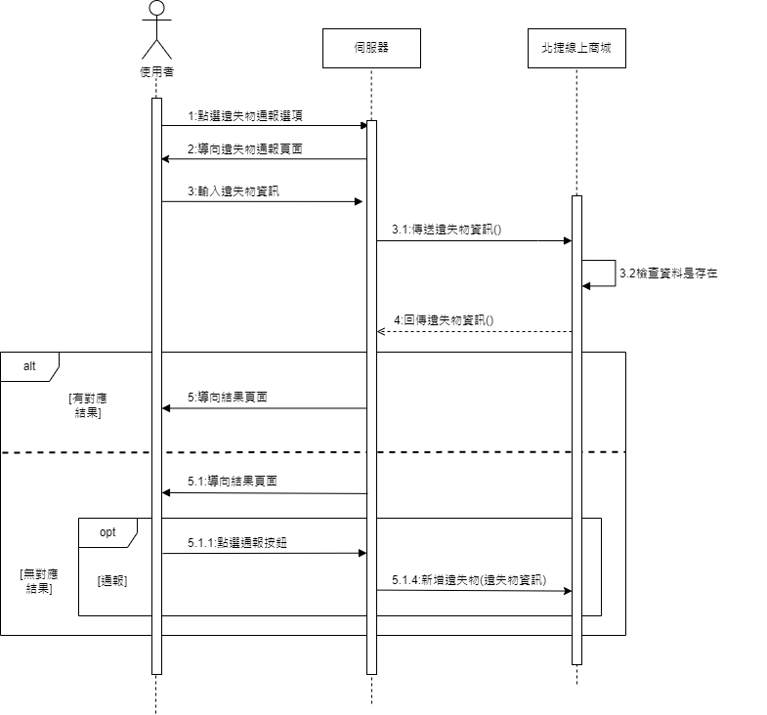

▲圖6-1- 8、遺失物通報(會員)之循序圖

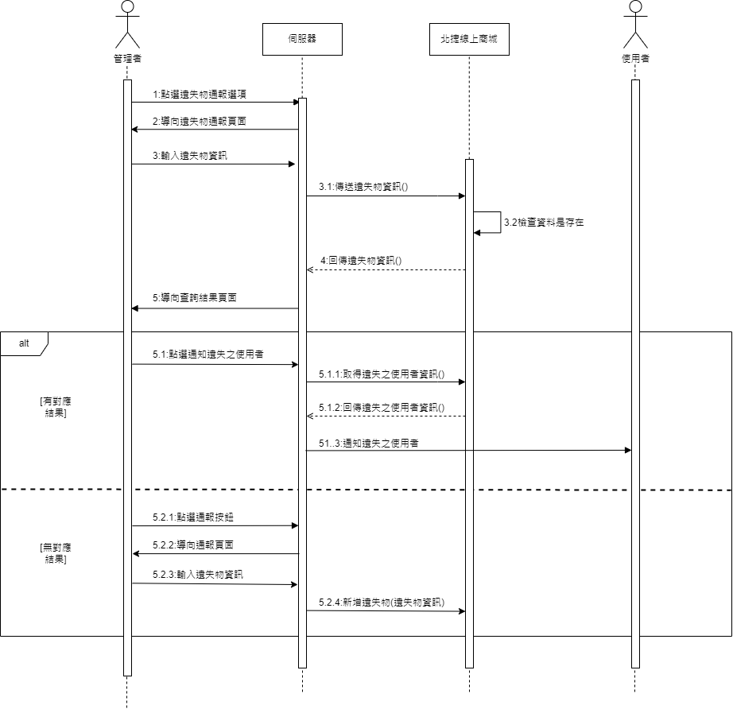

▲圖6-1- 9、遺失物通報(管理者)之循序圖

## 6-2 設計類別圖(Design class diagram)

▲圖6-2- 1、設計類別圖

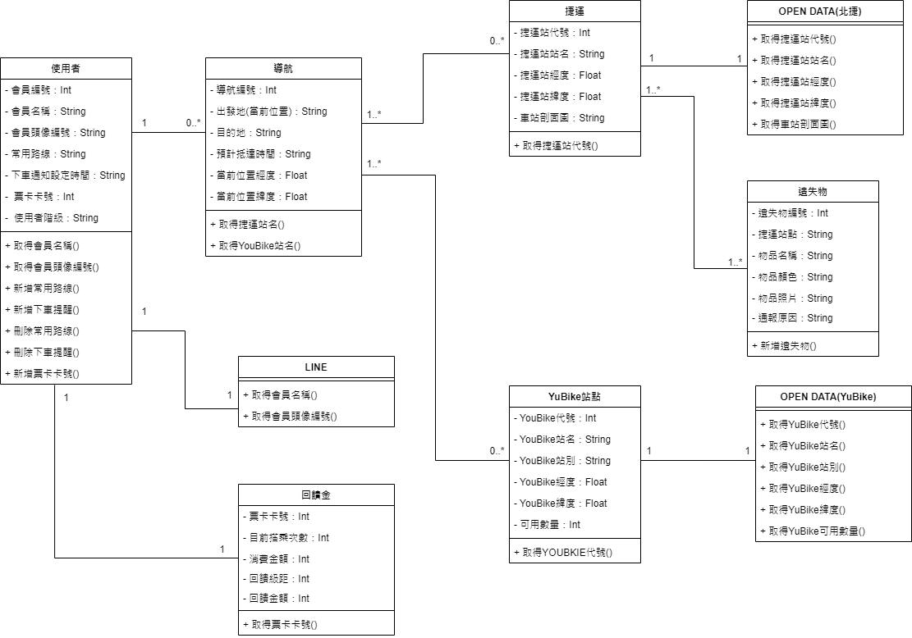

# 實作模型

## 7-1 佈署圖(Deployment diagram)

## 7-2 套件圖(Package diagram)

## 7-3 元件圖(Component diagram)

## 7-4 狀態機(State machine)或時序圖(Timing diagram)

# 資料庫設計

## 8-1 資料關聯表

需註明參考關係及限制(Constraints)

## 8-2 資料表及其Meta data

# 程式

## 9-1 元件清單及其規格描述

## 9-2 其他附屬之各種元件

# 測試模型

## 10-1 測試計畫

說明採用之測試方法及其進行方式

## 10-2 測試個案與測試結果資料

# 操作手冊

介紹系統之元件及其安裝及系統管理

使用者操作頁面：

1. 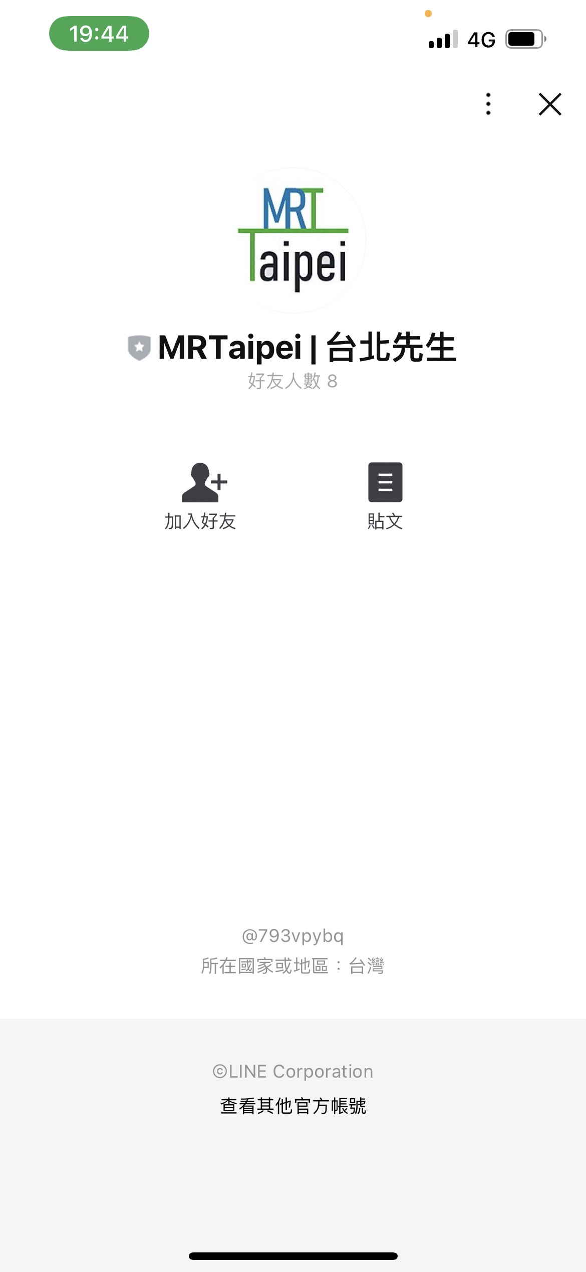使用者加入LINE官方帳號前(尚未加入好友)的加入好友畫面
2. 使用者加入LINE後(含底下各功能選項)的畫面

管理者操作頁面：

1.後臺(管理者)登入的畫面

# 使用手冊

介紹各畫面、操作之移轉，以類似State Transition Diagram之表示之。

使用者使用手冊：

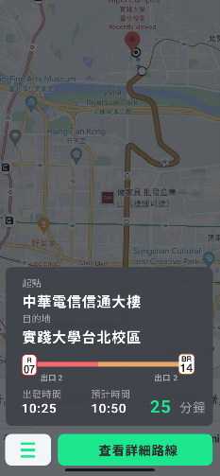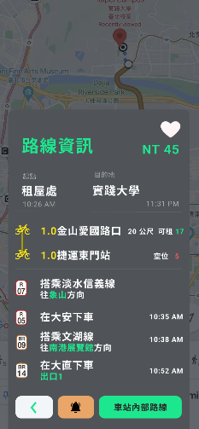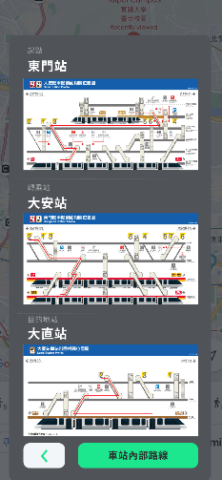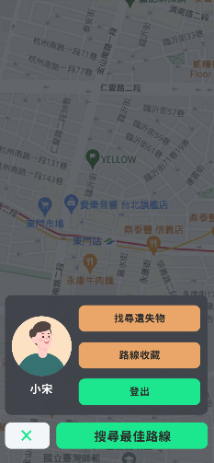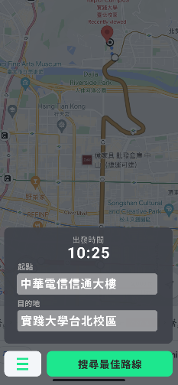3.規劃路線：點選路線規劃圖標後允許的畫面、輸入的畫面、輸入後的畫面、站外路線規劃的畫面、站內路線導覽的畫面、點選漢堡條後的畫面

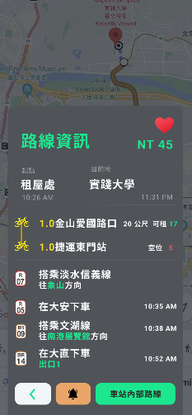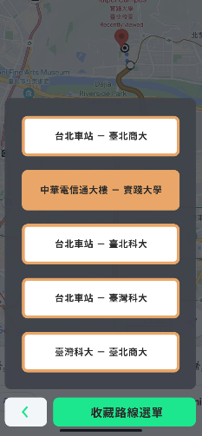4.收藏常用路線：點選收藏後的規劃路線畫面、收藏常用路線的畫面

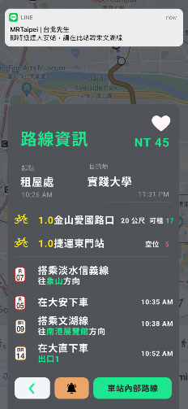5.下車提醒：點選下車提醒後的規劃路線畫面、下車提醒通知的畫面

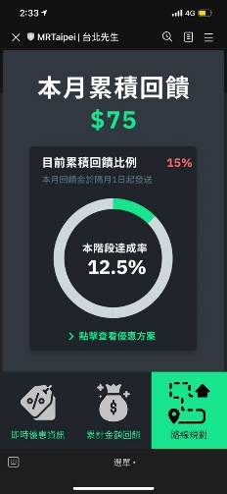6.查詢回饋金：輸入卡號的畫面、回饋金結果的畫面

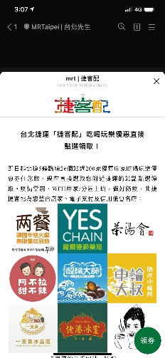7.優惠資訊查詢：點選優惠資訊後的畫面

8.北捷線上商城：點選北捷線上商城後的畫面

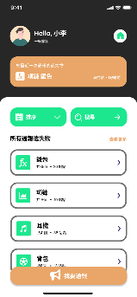9.遺失物(使用者)：點選遺失物圖標後的畫面、遺失物查詢的畫面、有對應結果的畫面、無對應結果後的畫面、無對應結果後選擇通報的畫面、

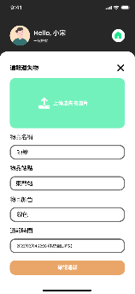遺失物通報

管理者使用手冊：

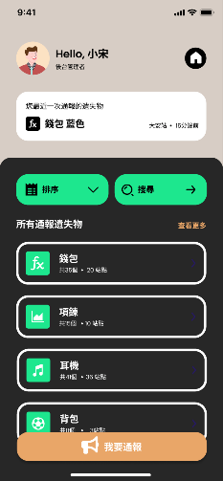1.後臺(管理者)登入的畫面、後臺(管理者)登入後的畫面

2.遺失物(管理者)：點選遺失物圖標後的畫面、拾獲遺失物通報的輸入畫面、各站點遺失物查詢的畫面、查詢結果的畫面

# 感想

說明感想與建議。

# 參考資料

參考資料。

# 附錄

審查評審意見之修正情形。

|  |  |
| --- | --- |
| 評審建議事項 | 修正情形 |
|  |  |